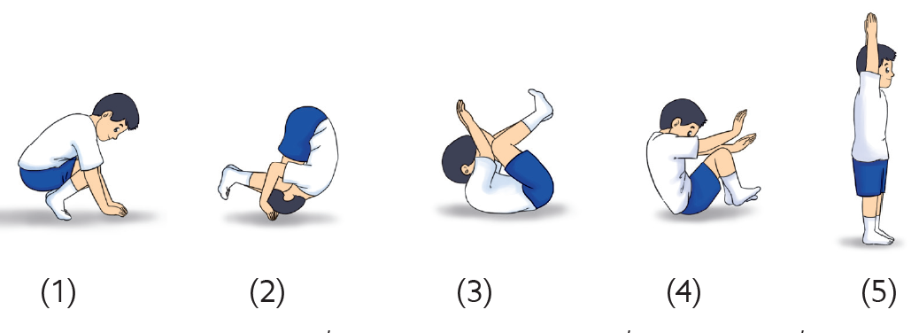
ใบงาน เรื่อง ลำดับการปฎิบัติท่าต่าง ๆ ในกิจกรรมยืดหยุ่น
คำชี้แจง : ให้นักเรียนดูรูปภาพต่อไปนี้ แล้วเรียงลำดับขั้นตอนการปฏิบัติกิจกรรมยืดหยุ่น
ในแต่ละท่าให้ถูกต้อง โดยเติมตัวเลขลงในช่องว่าง

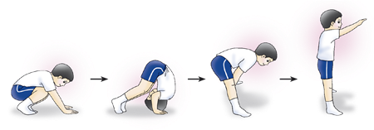

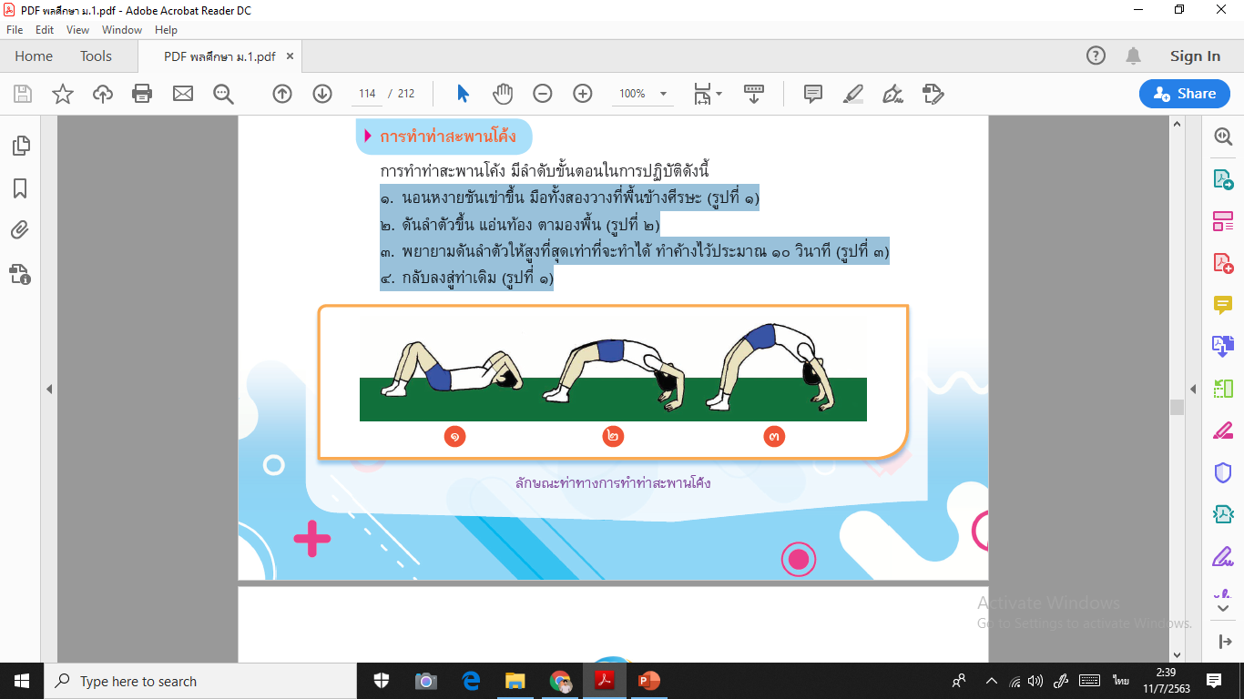

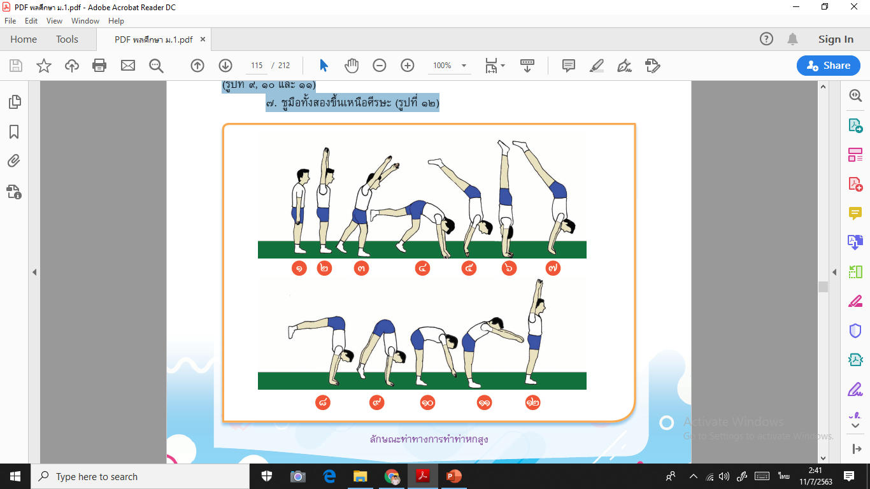

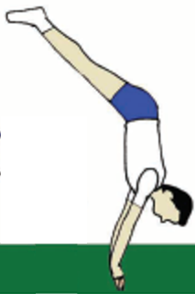

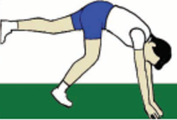




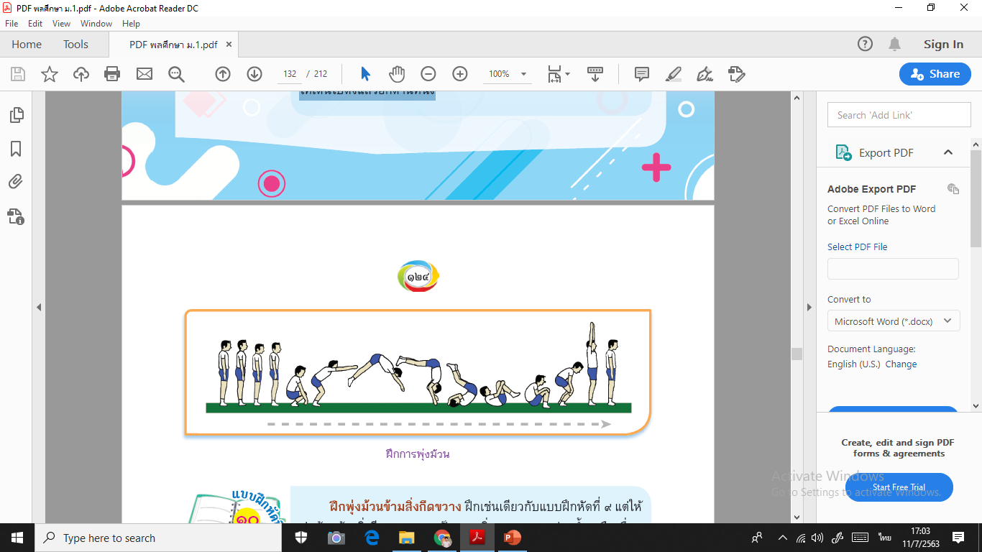
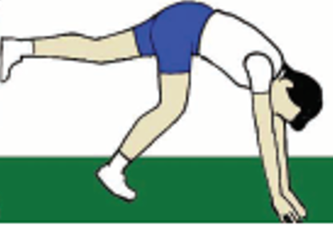

เฉลย ใบงาน เรื่อง ท่ากิจกรรมยืดหยุ่น
คำชี้แจง : ให้นักเรียนดูรูปภาพต่อไปนี้ แล้วเรียงลำดับขั้นตอนการปฏิบัติกิจกรรมยืดหยุ่น
ในแต่ละท่าให้ถูกต้อง โดยเติมตัวเลขลงในช่องว่าง

4
2
1
3
5

2
1
3
4
3
1
2

1
6
4
3
2
5
7
6
5
1
2
3
4

